Автор: Бабаянц Наталья Александровна
Идентификатор: 101-270-961

Приложение 2

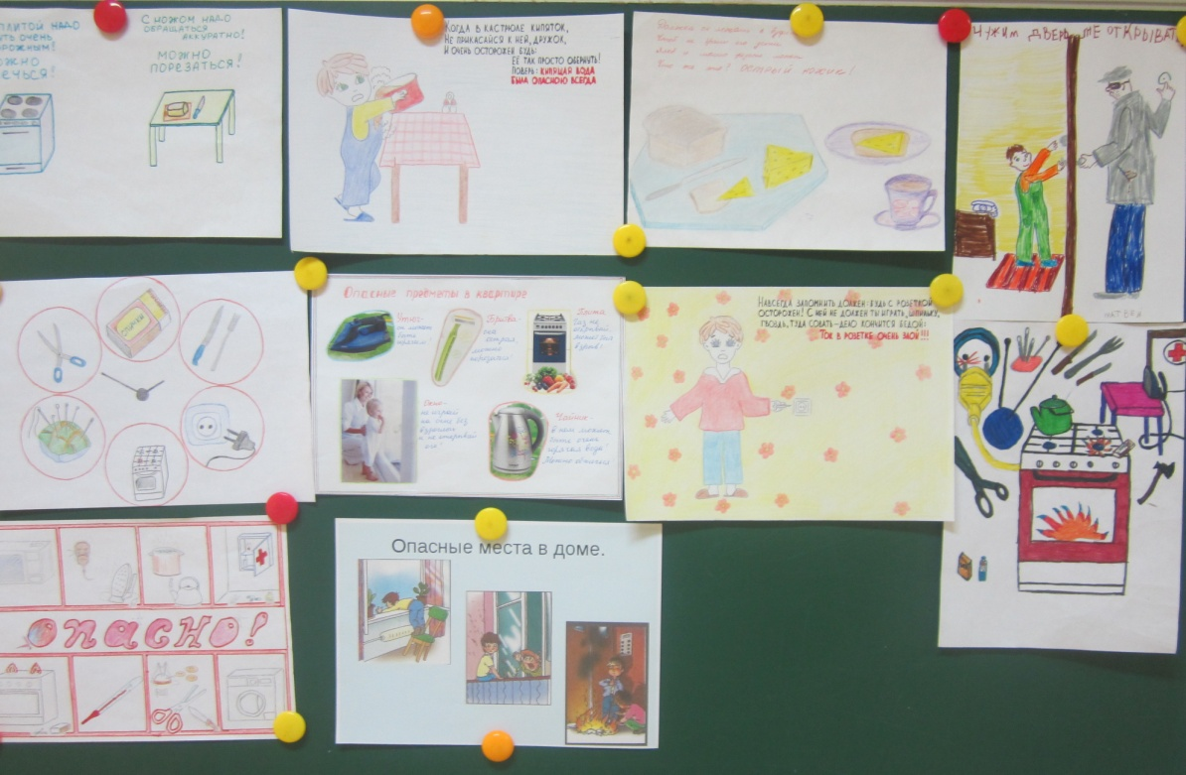

Выставка работ «Опасные предметы»

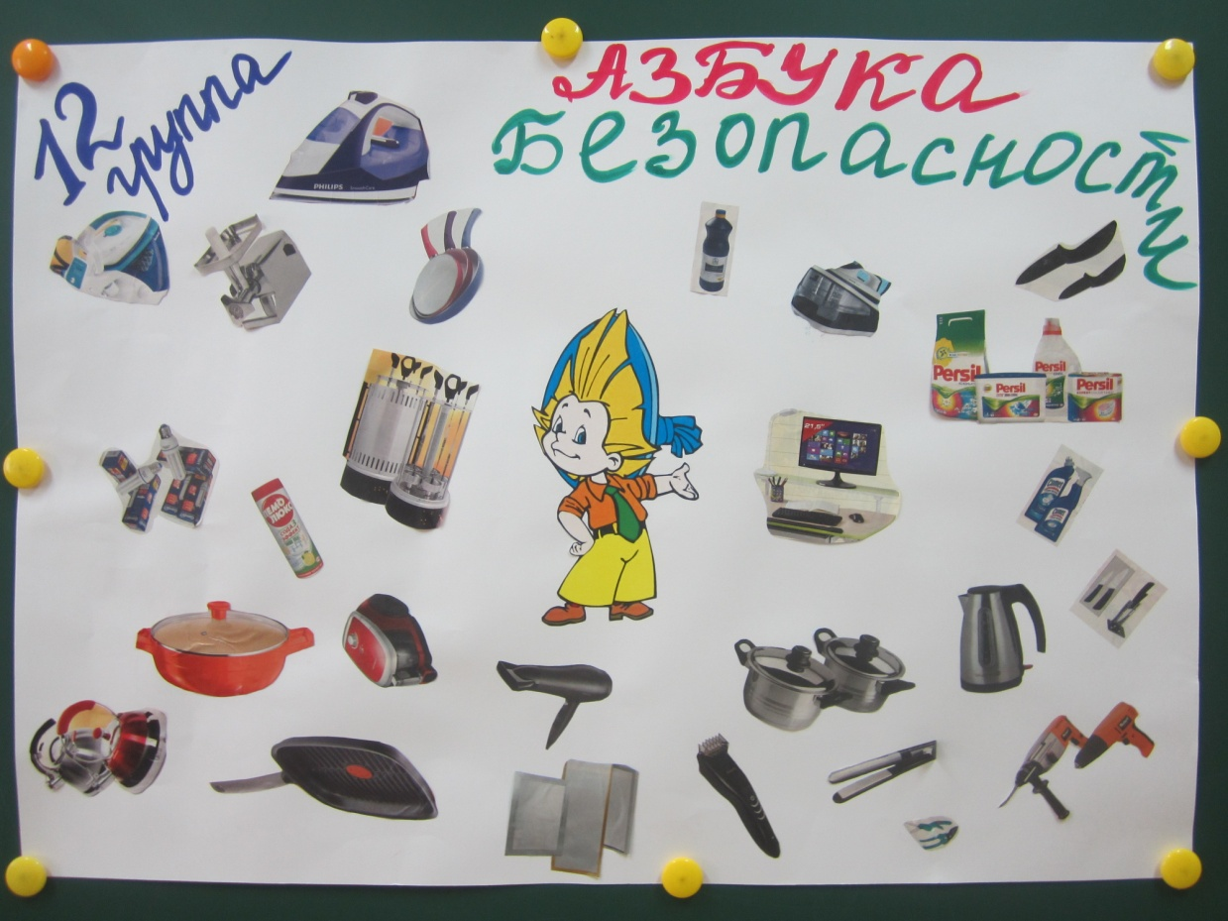

Коллективная работа – коллаж «Азбука безопасности»

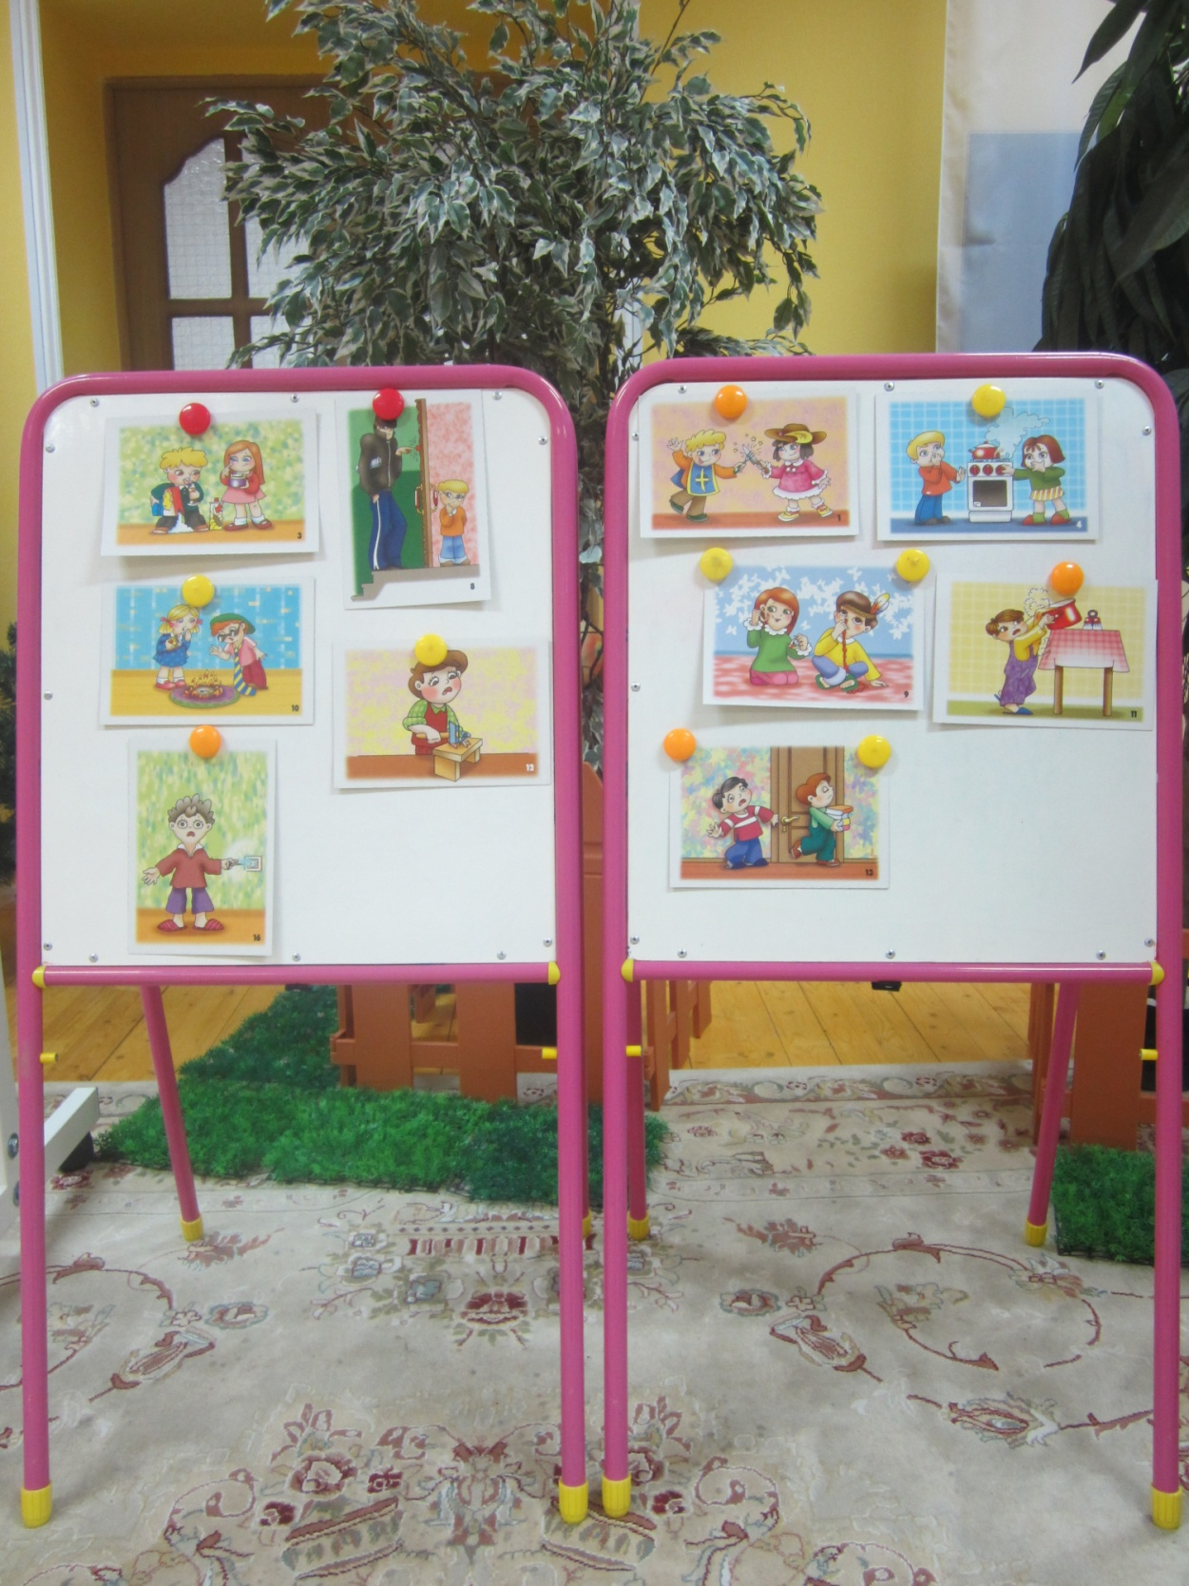

Итог игры « Как избежать неприятностей?»

